**ĐẠI HỌC ĐÀ NẴNG**

**TRƯỜNG ĐH CNTT & TT VIỆT - HÀN**

**Khoa Khoa Học Máy Tính**

**-----------**🙠🕮🙢-----------



**MẠNG KHÔNG DÂY VÀ DI ĐỘNG**

**TÌM HIỂU VỀ MẠNG MANET -**

**MÔ PHỎNG**

**CÁC GIAO THỨC ĐỊNH TUYẾN TRONG MẠNG MANET**

**ĐẠI HỌC ĐÀ NẴNG**

**TRƯỜNG ĐH CNTT & TT VIỆT - HÀN**

**Khoa Khoa Học Máy Tính**

**-----------**🙠🕮🙢-----------



**MẠNG KHÔNG DÂY VÀ DI ĐỘNG**

**TÌM HIỂU VỀ MẠNG MANET -**

**MÔ PHỎNG**

**CÁC GIAO THỨC ĐỊNH TUYẾN TRONG MẠNG MANET**

**Sinh Viên Thực Hiện : Huỳnh Tuấn Kiệt**

**GVHD : TS. Vương Công Đạt**

# **LỜI MỞ ĐẦU**

#### Lí do chọn đề tài

Hiện nay, nhu cầu truyền thông ngày càng lớn với những dịch vụ chất lượng cao, đòi hỏi cần phải có cơ sở hạ tầng đảm bảo cho quá trình truyền thông trên nhiều môi trường khác nhau. Đặc biệt sự ra đời mạng không dây đã đáp ứng một phần giải quyết cho việc truyền thông trên những địa hình di động mà mạng có dây không thể thực hiện tốt được. Mạng không dây, với những ưu điểm có tính linh hoạt cao, hỗ trợ các thiết bị di động nên không ràng buộc cố định về phân bố địa lý như trong mạng hữu tuyến. Trong đó mô hình mạng MANET (Mobile Ad hoc Network) là mạng tùy biến không dây với các đặc tính có thể hoạt động không phụ thuộc vào cơ sở hạ tầng mạng, triển khai nhanh, linh hoạt ở mọi vị trí địa hình khác nhau, ứng dụng tốt trong lĩnh vực quân sự, y tế, vận tải,...

Tuy nhiên, mạng MANET vẫn chưa được ứng dụng rộng rãi và phải đối mặt với một số thách thức như giới hạn phạm vi truyền dẫn, vấn đề trạm ẩn, mất gói do lỗi đường truyền, sự chuyển động của các nút mạng làm thay đổi tuyến đường, sự ràng buộc về băng thông và năng lượng. Giao thức định tuyến được sử dụng để khám phá tuyến giữa các nút giúp cho việc giao tiếp trong mạng dễ dàng hơn.

Mục đích chính của một giao thức định tuyến trong mạng MANET là thiết lập tuyến đường chính xác và hiệu quả giữa các cặp nút. Vấn đề giao thức của mạng không dây và mạng MANET nói riêng rất quan trọng, ảnh hưởng đến hiệu năng của mạng và đang được thúc đẩy nghiên cứu nhằm cải tiến hơn nữa các giao thức định tuyến để mạng đạt hiệu quả hoạt động tốt hơn. Chính vì vậy nhóm đã chọn đề tài “Tìm hiểu và đánh giá các giao thức định tuyến trong mạng MANET ”

#### Mục tiêu và nhiệm vụ:

Tìm hiểu về mạng MANET, dựa trên lý thuyết cùng mô phỏng để đánh giá hiệu năng của một số giao thức định tuyến.

Nội dung cụ thể gồm:

- Tìm hiểu về mạng không dây và mạng MANET

- Tìm hiểu về giao thức định tuyến trong mạng MANET.

- Mô phỏng và đánh giá hiệu năng của một số giao thức định tuyến trong mạng MANET thông qua NS2.

#### Đối tượng và phạm vi nghiên cứu

* **Đối tượng nghiên cứu**

- Mạng MANET

- Giao thức định tuyến

* **Phạm vi nghiên cứu**

- Nghiên cứu giao thức định tuyến trong mạng MANET

- Đánh giá hiệu năng của các giao thức định tuyến

- Phần mềm mô phỏng NS2

#### Cơ sở nghiên cứu

Hai cơ sở chính là Cơ sở lý thuyết và Cơ sở thực nghiệm.

* **Cơ sở lý thuyết:**

- Các tài liệu về mạng không dây và mạng MANET

- Các tài liệu liên quan đến giao thức định tuyến trong mạng MANET

- Phân tích đánh giá hiệu năng các giao thức định tuyến trong mạng MANET

- Tìm hiểu, nghiên cứu phần mềm mô phỏng NS2

* **Cơ sở thực nghiệm:**

- Mô phỏng đánh giá hiệu năng các giao thức định tuyến bằng NS2

- So sánh, đánh giá hiệu năng của các giao thức định tuyến trong mạng MANET

#### Tính thực tiễn của đề tài

- Thực hiện tìm hiểu tổng quan về mạng MANET, tìm hiểu chuyên sâu hơn về các giao thức định tuyến trong mạng MANET.

- Nghiên cứu một cách chi tiết về môi trường mạng, các mô hình chuyển động đặc trưng. Thực nghiệm đánh giá hiệu năng các giao thức định tuyến trong mạng MANET bằng NS2.

- So sánh, đánh giá thực tiễn hiệu năng của các giao thức định tuyến nhằm có những cải tiến hơn nữa để nâng cao hiệu năng mạng.

#### Bố cục của báo cáo

**CHƯƠNG 1. TỔNG QUAN VỀ MẠNG KHÔNG DÂY VÀ MẠNG MANET**

**CHƯƠNG 2. GIAO THỨC ĐỊNH TUYẾN TRÊN MẠNG MANET**

**CHƯƠNG 3. MÔ PHỎNG MỘT SỐ GIAO THỨC ĐỊNH TUYẾN TRÊN MẠNG MANET**

**CHƯƠNG 4. KẾT LUẬN**

**MỤC LỤC**

LỜI MỞ ĐẦU 3

CHƯƠNG 1 TỔNG QUAN MẠNG KHÔNG DÂY VÀ MẠNG MANET 8

1.1/ Giới thiệu và phân loại mạng không dây 8

*1.1.1/ Giới thiệu 8*

*1.1.2/ Phân loại mạng không dây 9*

1.2/ Mạng không dây đặc biệt - MANET 9

*1.2.1/ Giới thiệu về mạng MANET 9*

*1.2.2/ Đặc điểm mạng MANET 10*

*1.2.3/ Kiểu kết nối và cơ chế hoạt động 11*

*1.2.4/ Phân loại mạng MANET 13*

*1.2.5/ Ứng dụng và khó khăn 16*

CHƯƠNG 2 GIAO THỨC ĐỊNH TUYẾN TRÊN MẠNG MANET 18

2.1/ Các thuật toán định tuyến trong mạng 18

*2.1.1/ Distance vector 18*

*2.1.2/ Link State 18*

*2.1.3/ Source routing 19*

*2.1.4/ Kỹ thuật Flowding 19*

2.2/ Yêu cầu đối với thuật toán định tuyến trong mạng 19

2.3/ Giao thức định tuyến trong mạng MANET 19

*2.3.1/ Giao thức định tuyến DSDV 19*

*2.3.2/ Giao thức định tuyến DSR 21*

*2.3.3/ Giao thức định tuyến AODV 23*

CHƯƠNG 3 MÔ PHỎNG MỘT SỐ GIAO THỨC ĐỊNH TUYẾN TRÊN MẠNG MANET 26

3.1/ Tính ứng dụng của giao thức mô phỏng 26

*3.1.1/ Giao thức AODV 26*

*3.1.2/ Giao thức DSDV 27*

*3.1.3/ Giao thức DSR 27*

3.2/ Giới thiệu môi trường mô phỏng trong NS-2 và Unbuntu 28

3.3/ Mô phỏng một số giao thức định tuyến của mạng MANET 31

*3.3.1/ Sơ đồ thực hiện mô phỏng 31*

*3.3.2/ Thiết lập tô-pô mạng và mô hình chuyển động của các nút mạng 31*

*3.3.3/ Thiết lập nguồn sinh lưu lượng 32*

*3.3.4/ Thực hiện mô phỏng 32*

*3.3.5/ Phân tích kết quả mô phỏng 35*

CHƯƠNG 4 KẾT LUẬN 37

**DANH MỤC HÌNH ẢNH**

Hình 1 Mô hình minh họa mạng MANET 10

Hình 2 Mạng máy chủ di động 12

Hình 3 Mạng có các thiết bị di động không đồng nhất 12

Hình 4 Chế độ IEEE-ad hoc 13

Hình 5 Chế độ cơ sở hạ tầng 13

Hình 6 Singal-hop 14

Hình 7 Multi-hop 15

Hình 8 Mô hình mạng Aggregate 15

Hình 9 Mô hình mạng phân cấp 16

Hình 10 Một số ứng dụng MANET 17

Hình 11 Ứng dụng PAN 18

Hình 12 Tạo ra các bảng ghi tuyến trong DSR 22

Hình 13 Phát hiện tuyến trong AODV 24

Hình 14 Giao diện kết quả mô phỏng NS 2 28

Hình 15 Hệ điều hành Ubuntu 29

Hình 16 Giao diện Terminal trong Ubuntu 29

Hình 17 Thư mục chứa code 30

Hình 18 Giao diện viết chương trình NS-2 30

Hình 19 Lệnh tạo file NS-2 với đuôi .tcl 30

Hình 20 Lệnh chạy mô phỏng từ thiết bị đầu cuối bằng NS-2 31

Hình 21 Thực hiện mô phỏng sau khi chạy file .tcl 31

Hình 22 Sơ đồ thực hiện mô phỏng 31

Hình 23 Kết quả mô phỏng AODV 33

Hình 24 Kết quả mô phỏng AODV 33

Hình 25 Kết quả mô phỏng DSDV 34

Hình 26 Kết quả mô phỏng DSDV 34

Hình 27 Kết quả mô phỏng DSR 35

Hình 28 Kết quả mô phỏng DSR 35

Hình 29 Đánh giá kết quả tiêu thụ năng lượng 36

Hình 30 Đánh giá kết quả phân phát gói tin 36

# TỔNG QUAN MẠNG KHÔNG DÂY VÀ MẠNG MANET

## Giới thiệu và phân loại mạng không dây

### Giới thiệu

Mạng không dây được hình thành từ những năm 1887 khi Heinrich Rudolf Hertz chứng minh được thuyết điện từ Maxwell thông qua thực nghiệm.

Nói chung, mạng không dây là mạng sử dụng phương tiện truyền là sóng hồng ngoại hoặc vô tuyến điện để chia sẻ thông tin và các tài nguyên giữa các thiết bị. Nhiều kiểu thiết bị không dây đang được sử dụng phổ biến ngày nay như các thiết bị cá nhân cầm tay, các máy tính xách tay, các máy điện thoại di động, cảm biến không dây (wireless sensor), các thiết bị nhận vệ tinh…

### Phân loại mạng không dây

1. Phân loại theo định dạng và kiến trúc mạng.

Với hàng loạt các ưu điểm của công nghệ truyền thông không dây, các mạng di động không dây đã được phát triển rất mạnh trong thời gian gần đây. Mạng di động không dây có thể chia thành hai kiểu mạng: mạng hạ tầng và mạng không hạ tầng. Trong mạng hạ tầng, truyền thông giữa các phần tử mạng phụ thuộc vào sự hỗ trợ của hạ tầng mạng, các thiết bị đầu cuối di động truyền thông đơn bước không dây qua các điểm truy nhập (các trạm cơ sở) để tới hạ tầng mạng cố định.

Người ta có thể phân thành hai loại:

-Mạng dựa trên cơ sở hạ tầng

-Mạng không có cơ sở hạ tầng (MANET)

1. Phân loại theo phạm vi bao phủ truyền thông: gồm 4 loại

-WWAN (Wireless Wide Area Network)

-WMAN (Wireless Metropolitan Area Network)

-WLAN (Wireless Local Area Network)

-WPAN (Wireless Personal Area Network)

1. Phân loại theo công nghệ truy cập đường truyền

Bao gồm các mạng như GSM, TDMA, CDMA, vệ tinh, Wi-fi (802.11), Hyperlan2, bluetooth, hồng ngoại.

1. Phân loại theo các ứng dụng mạng:

Các mạng doanh nghiệp, gia đình, quân sự, cảm biến, xe cộ tự động.

## Mạng không dây đặc biệt - MANET

### Giới thiệu về mạng MANET

Kiểu mạng không phụ thuộc hạ tầng còn được gọi chung là các mạng tùy biến di động MANET (mobile ad hoc network) là một tập hợp của những node mạng không dây, những node này có thể được thiết lập tại bất kỳ thời điểm và tại bất cứ nơi nào. Mạng MANET không dùng bất kỳ cơ sở hạ tầng nào. Nó là một hệ thống tự trị mà máy chủ di động được kết nối bằng đường vô tuyến và có thể di chuyển tự do, thường hoạt động như một router.

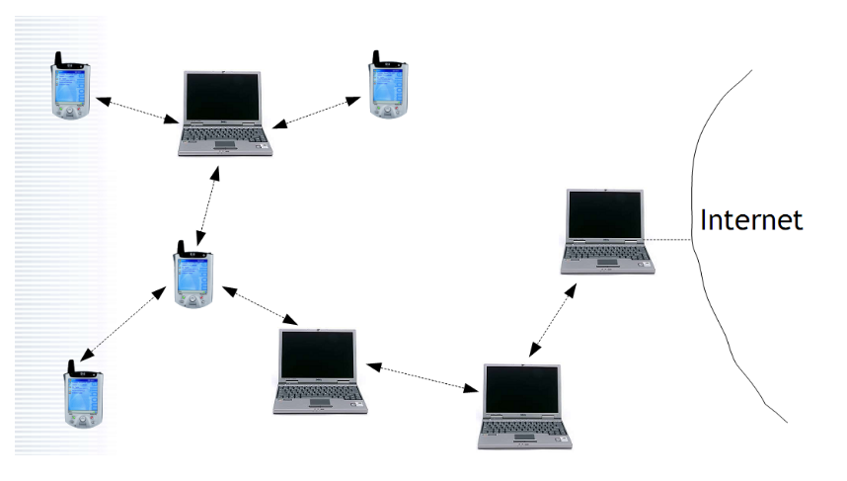

Hình 1 Mô hình minh họa mạng MANET

### Đặc điểm mạng MANET

Khi nghiên cứu, đánh giá hiệu năng của mạng MANET cần chú ý một số đặc điểm nổi bật của mạng MANET như sau:

* **Thiết bị tự trị đầu cuối (Autonomous terminal):**

Trong Manet, mỗi thiết bị di động đầu cuối là một node tự trị. Nó có thể mang chức năng của host và router. Bên cạnh khả năng xử lý cơ bản của một host, các node di động này có thể chuyển đổi chức năng như một router. Vì vậy, thiết bị đầu cuối và chuyển mạch là không thể phân biệt được trong mạng Manet

* **Phân chia hoạt động (Distributed operation):**

Vì không có hệ thống mạng nền tảng cho trung tâm kiểm soát hoạt động của mạng nên việc kiểm soát và quản lý hoạt động của mạng được chia cho các thiết bị đầu cuối. Các node trong MANET đòi hỏi phải có sự phối hợp với nhau. Khi cần thiết các node hoạt động như một relay để thực hiện chức năng của mình như bảo mật và định tuyến.

* **Ðịnh tuyến đa đường:**

Thuật toán định tuyến không dây cơ bản có thể định tuyến một chặng và nhiều chặng dựa vào các thuộc tính liên kết khác nhau và giao thức định tuyến. Singalhop Manet đơn giản hơn multihop ở vấn đề cấu trúc và thực hiện với chi phí thấp và ít ứng dụng. Khi truyền các gói dữ liệu từ một nguồn của nó đến điểm trong phạm vi truyền tải trực tiếp không dây, các gói dữ liệu sẽ được chuyển tiếp qua một hoặc nhiều trung gian các nút.

* **Cấu hình động (dynamic network topology):**

Vì các node là di động, nên cấu trúc mạng có thể thay đổi nhanh và không thể biết trước, các kết nối giữa các thiết bị đầu cuối có thể thay đổi theo thời gian. MANET sẽ thích ứng tuyến và điều kiện lan truyền giống như mẫu di động và các node mạng di động. Các node di động trong mạng thiết lập định tuyến động với nhau khi chúng di chuyển, hình thành mạng riêng của chúng trong không trung. Hơn nữa, một User trong  Manet có thể không chỉ hoạt động trong mạng lưới di động đặc biệt, mà còn có thể yêu cầu truy cập vào một mạng cố định công cộng như Internet.

* **Dao động về dung lượng liên kết (Fluctuating link capacity):**

Bản chất tỉ lệ bit lỗi cao của kết nối không dây cần quan tâm trong mạng MANET. Từ đầu cuối này đến đầu cuối kia có thể được chia sẽ qua một vài chặng. Kênh giao tiếp ở đầu cuối chịu ảnh hưởng của nhiễu, hiệu ứng đa đường, sự giao thoa và băng thông của nó ít hơn so với mạng có dây. Trong một vài tình huống, truy cập của hai người dùng có thể qua nhiều liên kết không dây và các liên kết này có thể không đồng nhất.

* **Tối ưu hoá cho thiết bị đầu cuối (light-weight terminals):**

Trong hầu hết các trường hợp các node trong mạng MANET là thiết bị với tốc độ xử lý của CPU thấp, bộ nhớ ít và lưu trữ điện năng ít. Vì vậy cần phải tối ưu hoá các thuật toán và cơ chế.

### Kiểu kết nối và cơ chế hoạt động

1. **Các kiểu nối topo mạng**

* Mạng máy chủ di động.

Ở topo này các thiết bị chỉ liên kết với một máy chủ duy nhất. Các thiết bị khác liên kết qua máy chủ đó như hình vẽ:

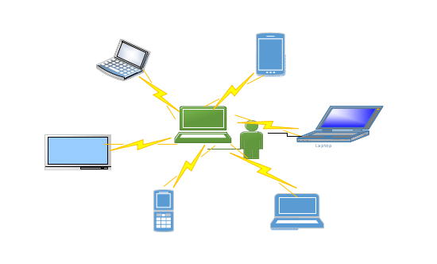

Hình 2 Mạng máy chủ di động

* Mạng có thiết bị di động không đồng nhất:

Ở topo này các máy có thể liên kết trực tiếp với nhau trong phạm vi phủ sóng của mình:

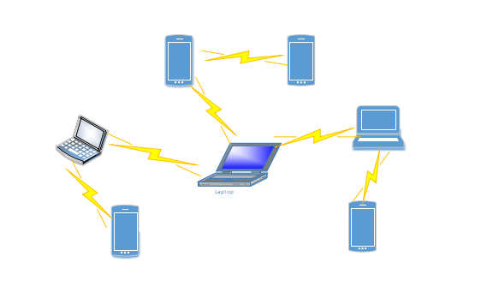

Hình 3 Mạng có các thiết bị di động không đồng nhất

1. Cơ chế hoạt động

Chế độ IEEE-ad hoc:

Chế độ này thì các node di động truyền thông trực tiếp với nhau mà không cần tới một cơ sở hạ tầng nào cả.

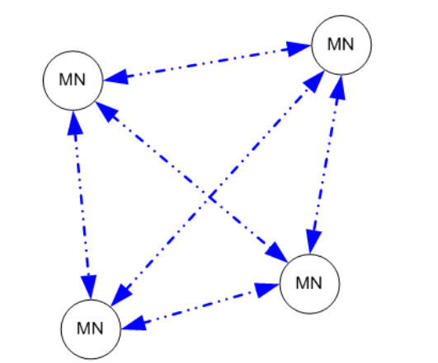

Hình 4 Chế độ IEEE-ad hoc

1. Chế độ cơ sở hạ tầng:

Chế độ này thì mạng bao gồm các điểm truy cập AP cố định và các node di động tham gia vào mạng, thực hiện truyền thông qua các điểm truy cập.

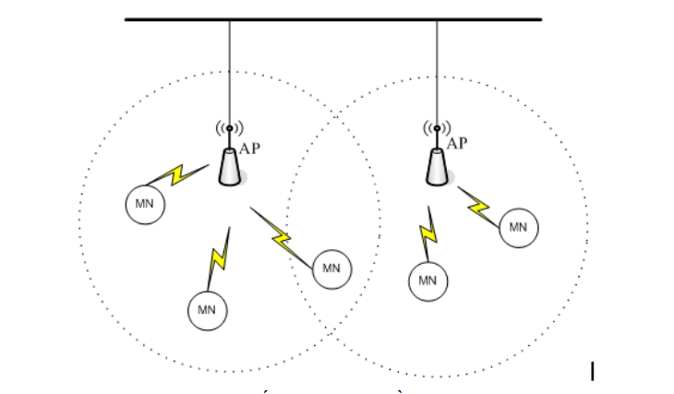

Hình 5 Chế độ cơ sở hạ tầng

### Phân loại mạng MANET

1. Theo giao thức

* **Singal-hop**

Mạng Manet định tuyến singal-hop là loại mô hình mạng ad-hoc đơn giản nhất. Trong đó, tất cả các node đều nằm trong cùng một vùng phủ sóng, nghĩa là các node có thể kết nối trực tiếp với nhau mà không cần các node trung gian

Mô hình này các node có thể di chuyển tự do nhưng chỉ trong một phạm vi nhất định đủ để các node liên kết trực tiếp với các node khác trong mạng.

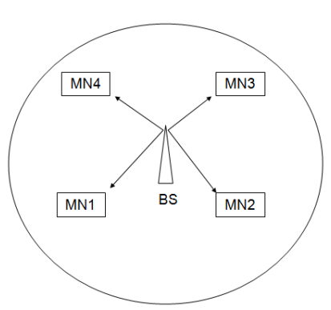

Hình 6 Singal-hop

* **Multi-hop**

Ðây là mô hình phổ biến nhất trong mạng MANET, nó khác với mô hình trước là các node có thể kết nối với các node khác trong mạng mà có thể không cần kết nối trực tiếp với nhau. Các node có thể định tuyến với các node khác thông qua các node trung gian trong mạng. Ðể mô hình này hoạt động một cách hoàn hảo thì cần phải có giao thức định tuyến phù hợp với mô hình mạng MANET.

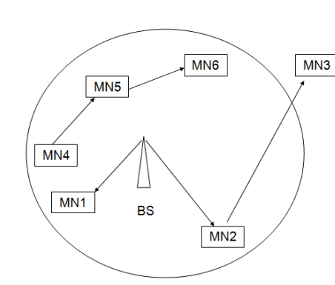

Hình 7 Multi-hop

* **Mạng MANET kết hợp (Aggregate)**

_ Mạng = **Zones**

_ Zone = **nodes**

Mỗi  node  bao  gồm  hai  mức  topo :  Topo mức thấp ( node level ), và topo mức cao (zone level )

Mỗi node đặc trưng bởi: node ID và zone ID. Trong một Zone có thể áp  dụng kiến trúc đẳng cấp hoặc kiến trúc phân cấp

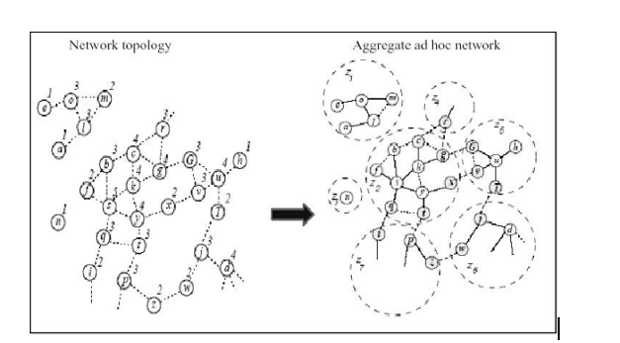

Hình 8 Mô hình mạng Aggregate

1. Theo chức năng

* **Mạng MANET đẳng cấp (Flat):**

Trong kiến trúc này tất cả các node có vai trò ngang hàng với nhau (peer-to-peer) và các node đóng vai trò như các router định tuyến dữ liệu gói trên mạng.

Trong những mạng lớn thì cấu trúc Flat không tối ưu hoá việc sử dụng tài nguyên băng thông của mạng vì những thông tin điều khiển phải truyền trên toàn bộ mạng. Tuy nhiên nó thích hợp trong những topo có các node di chuyển nhiều

* **Mạng Manet phân cấp (Hierarchical):**

Ðây là mô hình sử dụng phổ biến nhất. Trong mô hình này thì mạng chia thành các domain, trong mỗi domain bao gồm một hoặc nhiều cluster, mỗi cluster chia thành nhiều node.

Có hai loại node là master node và nomal node.

* **Master node:** là node quản trị một router có nhiệm vụ chuyển dữ liệu của các node trong cluster đến các node trong cluster khác và ngược lại. Nói cách khác nó có nhiệm vụ như một gateway.
* **Normal node:** là các node nằm trong cùng một cluster. Nó có thể kết nối với các node trong cluster hoặc kết nối với các cluster khác thông qua master node.

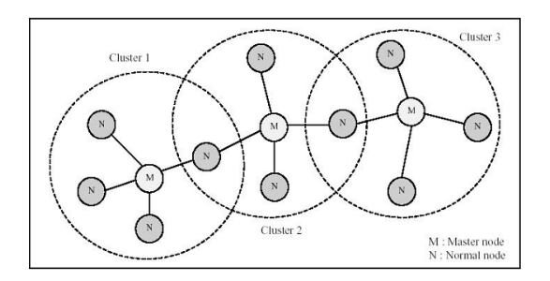

Hình 9 Mô hình mạng phân cấp

### Ứng dụng và khó khăn

1. Ứng dụng

Về mặt thực tiễn, mạng MANET rất hữu ích cho các nhu cầu truyền thông mang tính chất tạm thời như trong một cuộc họp hay hội thảo. Với sự gia tăng của thiết bị cầm tay cũng như sự tiến bộ trong thông tin không dây. Mạng di động gia tăng thêm tầm quan trọng với sự gia tăng các ứng dụng rộng rãi. Mạng di động nay có thể áp dụng ở những nơi có ít cơ sở hạ tầng hoặc không có trước cơ sở hạ tầng, hoặc những nơi có sẵn cơ sở hạ tầng đắt tiền, không tiện cho sử dụng. Mạng manet cho phép duy trì những kết nối hoặc thêm vào hay dở bỏ đi một cách dễ dàng.

Những bộ ứng dụng cho các mạng manet là rất đa dạng, khoảng lệch lớn, di động, mạng có tính động cao, mạng tĩnh thường bị hạn chế bởi công suất nguồn. Bên cạnh những ứng dụng cũ trước đây trong những môi trường truyền thẳng, những ứng dụng mới sẽ được tạo ra trong những môi trường mới.

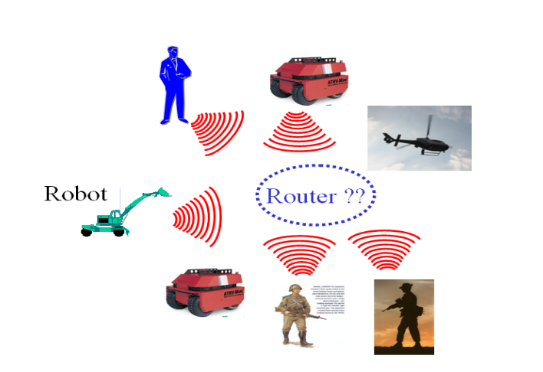

Hình 10 Một số ứng dụng MANET

Những ứng dụng điển hình bao gồm:

* **Trong quân sự.**

- Trang thiết bị quân sự hiện nay thường chứa một số loại thiết bị máy tính. Mạng lưới manet sẽ cho phép quân đội để tận dụng lợi thế của công nghệ mạng phổ biến để duy trì một thông tin mạng lưới giữa những người lính, xe cộ, và thông tin từ bộ chỉ huy. Các kỹ thuật cơ bản của mạng ad hoc đến từ lĩnh vực này

* **Trong thương mại.**

- MANET có thể sử dụng trong cứu hộ nhằm nỗ lực cứu trợ những thiên tai. Vd: hoả hoạn, lũ lụt, động đất… Lĩnh vực cứu hộ làm việc trong môi trường khắc nhiệt và nguy hiểm cho hạ tầng thông tin và tốc độ triển khai hệ thống nhanh thì cần thiết. Thông tin được chuyển tiếp với các thành viên trong nhóm cứu hộ với nhau bằng một thiết bị nhỏ cầm tay

* **Trong đời sống.**

- Mạng manet có thể chủ động liên kết một mạng lưới đa phương tiện tức thời và tạm thời nhờ sử dụng máy tính xách tay để truyền bá và chia sẽ thông tin giữa các đại biểu tham dự như một hội nghị, lớp học. Một cách sử dụng khác của loại mạng này là sử dụng trong gia đình để trao đổi trực tiếp thông tin với nhau.

Tương tự như vậy trong các lĩnh vực khác như taxi dân sự, thể thao, sân vận động, thuyền và máy bay nhỏ…MANET tầm ngắn có thể đơn giản hoá việc truyền thông giữa các thiết bị di động ( PDA, laptop, cellphone). Những dây cáp được thay thế bằng việc kết nối vô tuyến. Mạng manet cũng có thể mở rộng chức năng truy cập Internet như các mạng khác ví dụ như WLAN, GPRS, và USTM. PAN là một lĩnh vực có tiềm năng ứng dụng đầy hứa hẹn của Manet phổ biến trong tương lai.

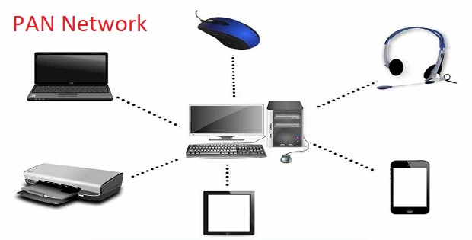

Hình 11 Ứng dụng PAN

1. **Khó khăn:**

Các vấn đề cần lưu ý như:

Định tuyến/Quản lý các nodes_ Thêm vào mạng_ Thoát khỏi mạng_ Tính di động của các nodes_ Tính bảo mật_ Công suất tiêu thụ_ Băng thông_ Mật độ các nodes_ Xung đột_ Mô phỏng, kinh nghiệm thực tế_ Sự tương tác giữa các lớp.

# GIAO THỨC ĐỊNH TUYẾN TRÊN MẠNG MANET

## Các thuật toán định tuyến trong mạng

### Distance vector

Thuật toán này dùng thuật toán Bellman-Ford, trong đó chỉ định một con số, gọi là chi phí (trọng số), cho mỗi một liên kết giữa các nút trong mạng. Các nút sẽ gửi thông tin về đường đi từ điểm A đến điểm B qua các đường truyền (kết nối) mang lại tổng chi phí thấp nhất (tổng các chi phí của các kết nối giữa các nút dùng).

### Link State

Khi áp dụng các thuật toán trạng thái kết nối, mỗi nút sử dụng dữ liệu cơ sở của nó như là một bản đồ của mạng với dạng một đồ thị. Để làm điều này, mỗi nút phát đi tới toàn mạng những thông tin về các nút khác mà nó có thể kết nối được, và từng nút góp thông tin một cách độc lập vào bản đồ. Sử dụng bản đồ này, mỗi nút sau đó sẽ xác định được tuyến đường tốt nhất từ nó đến mọi nút khác.

### Source routing

Source routing nghĩa là mỗi gói tin phải mang theo đường dẫn đầy đủ mà gói tin nên đi trong mạng trong tiêu đề của nó, khi đó các nút trung gian chỉ việc chuyển tiếp các gói tin theo đường dẫn đó.

### Kỹ thuật Flowding

Nút nguồn gửi thông tin của nó cho các nút hàng xóm. Những nút hàng xóm sẽ chuyển tiếp cho hàng xóm của chúng và cứ tiếp tục như vậy, cho đến khi các gói tin đến được tất cả các nút trong mạng. Một nút sẽ chỉ chuyển tiếp một gói một lần và để đảm bảo điều này một số kiểu số thứ tự có thể được sử dụng. Số thứ tự này được tăng lên khi mỗi gói tin mới được một nút gửi.

## Yêu cầu đối với thuật toán định tuyến trong mạng

* Thiết lập đường đi chính xác và hiệu quả;
* Thích ứng nhanh khi tô-pô mạng thay đổi;
* Đảm bảo hiệu quả trong môi trường truyền khi các nút đứng yên, không có lặp định tuyến;
* Vấn đề năng lượng và băng thông của mạng;
* Hỗ trợ liên kết đơn hướng; Bảo mật.

## Giao thức định tuyến trong mạng MANET

### Giao thức định tuyến DSDV

**Thuật toán định tuyến DSDV** **(Destination-Sequenced Distance Vector)** là giao thức định tuyến chủ ứng dựa trên vector khoảng cách theo chặng, được sửa đổi từ giao thức vector khoảng cách để hoạt động của nó phù hợp với mạng MANET.

Mọi trạm di động duy trì một bảng định tuyến với danh sách các đích có trước, số các bước tới đích và số tuần tự được gán bởi nút mạng đích. Các gói được truyền giữa các nút mạng sử dụng những bảng định tuyến được lưu trữ ở mỗi nút. Mỗi bảng định tuyến ở mỗi nút mạng ghi lại tất cả những đích có sẵn và số các bước đến mỗi đích.

* **Cấu trúc bảng định tuyến**

Dữ liệu quảng bá bởi mỗi máy di động bao gồm số tuần tự mới của nó và các thông tin sau đây cho mỗi tuyến mới:

- Địa chỉ đích

- Số các bước cần thiết để tới được đích

- Số tuần tự của thông tin được nhận liên quan tới đích đó

Các bảng định tuyến truyền phát cũng bao gồm: địa chỉ phần cứng và địa chỉ mạng (nếu thích hợp) của các máy di động đang truyền dẫn trong tiêu đề gói. Các tuyến với số thứ bằng nhau thì tuyến có giá trị bước nhỏ nhất được sử dụng. Bảng định tuyến cũng bao gồm một số tuần tự được tạo bởi bộ truyền phát. Các tuyến với các số tuần tự mới hơn sẽ luôn được ưu tiên, như cơ sở để ra quyết định, không cần thiết phải quảng bá. Bằng cách tự nhiên mà theo đó các bảng định tuyến được phân phát, số tuần tự được gửi tới tất cả các máy di động, một trong số đó quyết định duy trì một phần lưu trữ định tuyến cho máy di động khởi tạo.

* **Cơ chế hoạt động**

Giao thức DSDV yêu cầu mỗi trạm di động quảng cáo bảng định tuyến của nó tới các trạm lân cận. Phần lưu trữ trong bảng có thể thay đổi động theo thời gian.

Nút di động gây ra gián đoạn kết nối khi chúng di chuyển từ nơi này đến nơi khác. Kết nối bị gián đoạn được mô tả như là một giá trị bước bằng ∞. Khi một kết nối đến bước tiếp theo bị gián đoạn, các tuyến qua bước tiếp theo đó được đánh dấu ngay lập tức bằng một giá trị bước ∞ và một số tuần tự cập nhật.

Số tuần tự đưa ra bởi các nút mạng khởi tạo, được định nghĩa là các số bằng nhau và các số tuần tự được tạo ra để chỉ giá trị vô hạn là các số lẻ. Theo cách này, các số tuần tự “thực” sẽ thay thế một giá trị bước bằng ∞. Khi một nút mạng nhận một giá trị bước ∞ và nó có một số tuần tự sau cùng với một giá trị hữu hạn, nó sẽ tạo ra một bản tin quảng bá cập nhật tuyến để thông báo các tin tức quan trọng về đích.

Trong một số rất lớn các trạm di động, sự điều chỉnh sẽ giống như được thực hiện trong thời gian giữa các lần quảng bá của các gói tin định tuyến. Để làm giảm bớt lượng thông tin mang trong các gói này, người ta định nghĩa hai loại thông tin:

- Một loại sẽ mang toàn bộ thông tin định tuyến, được gọi là “Full dump” cập nhật đầy đủ.

- Kiểu thứ hai là sẽ chỉ mang thông tin thay đổi kể từ “Full dump” cuối cùng, được gọi là “Incremental dump” cập nhật bổ sung.

* **Tiêu chuẩn để lựa chọn tuyến**

Khi một nút di động nhận một thông tin định tuyến mới (thường là một gói “Incremental”), thông tin đó được so sánh với thông tin sẵn có từ các gói thông tin định tuyến trước đó. Bất kỳ tuyến nào với số tuần tự mới hơn sẽ được sử dụng. Các tuyến với số tuần tự cũ hơn bị vứt bỏ. Một tuyến với số tuần tự bằng với tuyến đang tồn tại được lựa chọn nếu nó có một giá trị các bước tốt hơn.

* **Kết luận**

**Ưu điểm:** Thời gian trả lời định tuyến nhanh.

**Nhược điểm:** Sẽ phải thực hiện quá nhiều điều khiển lưu lượng khi có nhiều sự thay đổi trên mạng.

### Giao thức định tuyến DSR

**Giao thức DSR** là giao thức định tuyến phản ứng (Reactive) sử dụng cơ chế định tuyến nguồn (source routing), nghĩa là bên gửi sẽ biết toàn bộ thông tin về đường đi đến đích. Phần Header của gói dữ liệu sẽ lưu trữ thứ tự các nút mà gói tin cần phải đi qua để đạt tới đích.

Do vậy, các nút trung gian chỉ cần giữ liên lạc với các nút hàng xóm của nó để chuyển tiếp các gói tin. Tại mỗi một nút trong mạng luôn duy trì một bộ nhớ đệm (Router Cache), đây là cấu trúc dữ liệu lưu trữ các con đường đã biết. Khi có đường đi tồn tại trong Router Cache, các gói tin sẽ nhận thông tin về đường đi và thực hiện việc truyền tin trên con đường đã chọn. Ngược lại, khi không tồn tại đường đi trong Router Cache hoặc có tồn tại đường đi nhưng không còn hiệu lực, DSR sẽ thực hiện cơ chế phát hiện đường (Route Discovery) bằng cách gởi các gói tin quảng bá Route Request đến các nút lân cận trên toàn bộ mạng. Các nút trung gian nhận được gói tin quảng bá sẽ kiểm tra đường đi trong Route Cache. Khi đường đi được tìm thấy, gói tin Route Reply sẽ chứa thứ tự các chặng tới đích và được truyền trở lại nguồn.

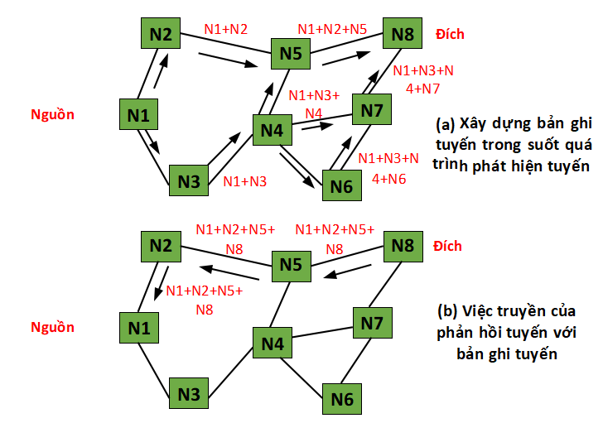

Hình 12 Tạo ra các bảng ghi tuyến trong DSR

* **Cơ chế tạo thông tin định tuyến**

Route Discovery cho phép các node trong mạng Ad Hoc tìm kiếm đường đi đến đích một cách tự động thông qua các node trung gian. Tiến trình tạo thông tin định tuyến sẽ phát gói tin Route Request (RREQ) đến các node lân cận của nó trong mạng. Ngoài các trường bình thường như: địa chỉ nguồn, địa chỉ đích, đường dẫn…, thông tin trong gói RREQ còn chứa một số request ID là một số được tạo ra bởi node nguồn và là số không trùng nhau. Khi một node nhận gói RREQ thì nó sẽ tiến hành kiểm tra thông tin RREQ như sau:

- **Bước 1:** Thông qua trường request ID, nó sẽ kiểm tra xem đã nhận gói tin này hay chưa? Nếu đã tồn tại thì nó sẽ loại bỏ gói tin đó và phản hồi RREP về nguồn. Ngược lại thì qua bước 2.

- **Bước 2:** Nó kiểm tra trong Route Cache của nó có đường đi đến node đích mà còn hiệu lực hay không? Nếu có đường đi đến đích thì nó sẽ phản hồi lại cho node nguồn bằng gói Route Reply (RREP) chứa thông tin về đường đi đến đích và kết thúc tiến trình. Ngược lại thì qua bước 3.

- **Bước 3:** Nó kiểm tra địa chỉ đích cần tìm có trùng với điạ chỉ của nó hay không? Nếu trùng thì nó gởi lại cho node nguồn gói Route Reply (RREP) chứa thông

tin về đường đi đến đích và kết thúc tiến trình. Ngược lại thì nó sẽ phát broadcast

gói tin RREQ đến các node láng giềng của nó. Các nút láng giềng sau khi nhận

gói tin RREQ sẽ thực hiện việc kiểm tra thông tin (quay về bước 1).

Quá trình này cứ tiếp tục cho đến khi node nguồn nhận được thông tin về đường đi đến đích hoặc thông tin không thể định tuyến đến đích. Gói RREP được gởi đến nguồn bằng cơ chế phát Unicast với Source Route là đảo ngược Source Route trong gói RREQ.

* **Cơ chế duy trì thông tin định tuyến**

Route Maintanance cho phép các nút trong hệ thống mạng tự động bảo trì thông tin định tuyến trong Route Cache. Trong giao thức định tuyến DSR, các node khi chuyển gói tin trên mạng đều phải có nhiệm vụ xác nhận rằng các gói tin đó đã chuyển đến node kế tiếp hay chưa (thông qua sự phản hồi thông tin của node nhận)?

Trong một trường hợp nào đó mà node đó phát hiện rằng gói tin không thể truyền đến node kế tiếp. Nó sẽ gởi gói Route Error (RERR) cho node nguồn để thông báo tình trạng hiện thời của liên kết và địa chỉ của node kế tiếp mà không thể chuyển đi. Khi node nguồn nhận được gói RERR, nó sẽ xóa con đường đi mà liên kết bị hỏng trong Route cache và tìm một đường đi khác mà nó biết trong route cache hoặc sẽ khởi động một tiến trình route discovery mới nếu như không tồn tại đường đi thích hợp trong Route cache.

* ➢**Kết luận**

**Ưu điểm:** Thông tin định tuyến được lưu trữ tại tất cả các nút trung gian. Trong quá trình khám phá tuyến đường, các node trung gian đều có khả năng học đường về đích hoặc ngược về nguồn.

**Nhược điểm:** Tại mỗi nút luôn duy trì thông tin về toàn bộ đường đi về đích, do đó dể nảy sinh lỗi về đường đi và tắt nghẽn cục bộ. Giảm sút hiệu suất khi mạng có nhiều nguồn phát và mức độ di chuyển cao.

### Giao thức định tuyến AODV

**AODV** là một trong những giao thức định tuyến theo cơ chế phản ứng (theo yêu cầu) trong hệ thống mạng MANET .

**AODV** cho phép định tuyến nhiều bước giữa các nút mạng để thiết lập và duy trì mạng Ad Hoc. AODV dựa trên thuật toán vector khoảng cách nhưng thuộc loại định tuyến theo yêu cầu, nó chỉ yêu cầu đường định tuyến khi cần thiết. Thuật toán định tuyến AODV khá phù hợp cho cấu hình mạng động.

**AODV** sử dụng một cơ chế khám phá tuyến với sự cải biến của thuật toán DSR. Thay vì định tuyến nguồn, AODV tin tưởng vào sự thiết lập động các entry trong bảng định tuyến ở các nút trung gian để phát gói tin RREP về node nguồn và node nguồn dùng thông tin đó để gởi dữ liệu đến đích.

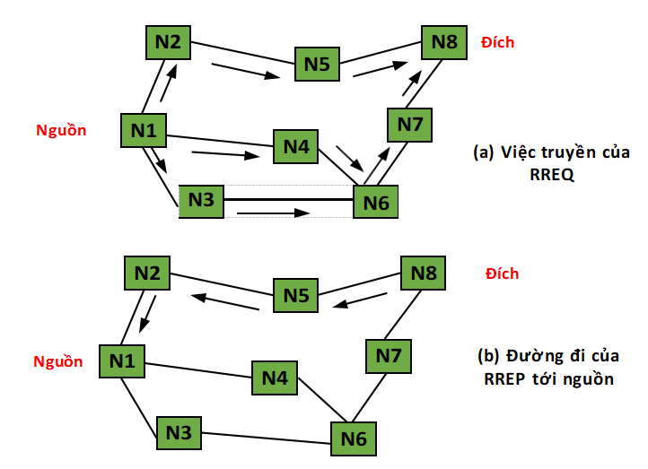

Hình 13 Phát hiện tuyến trong AODV

* **Cơ chế tạo thông tin định tuyến (Route Discovery)**

Trong hệ thống mạng MANET hoạt động theo giao thức AODV, mỗi nút trong hệ thống mạng luôn duy trì 2 bộ đếm: Bộ đếm Sequence Number và Bộ đếm broadcast_id. Cặp thông tin:

**<Sequence Number, broadcast_id >** là định danh duy nhất cho một gói tin RREQ và RREQ chứa các trường sau:

**<source_addr, source_sequence_#, broadcast_id, dest_addr, dest_sequence_#, hop_cnt>.**

Tiến trình Route Discovery được khởi động khi nào một node muốn trao đổi dữ liệu với một node khác mà trong bảng định tuyến của nó không có thông tin định tuyến đến node đích đó. Khi đó tiến trình sẽ phát broadcast một gói RREQ cho các node láng giềng của nó. Khi các node láng giềng nhận được gói RREQ, nó sẽ kiểm tra tuần tự theo các bước:

- **Bước 1**: Xem các gói RREQ đã được xử lý chưa? Nếu đã được xử lý thì nó sẽ loại bỏ gói tin đó và phản hồi RREP về nguồn. Ngược lại chuyển qua bước 2.

- **Bước 2**: Nếu trong bảng định tuyến của nó chứa đường đi đến đích, thì sẽ kiểm tra giá trị Destination sequence number trong entry chứa thông tin về đường đi với số Destination sequence number trong gói RREQ, nếu số Destination sequence number trong RREQ lớn hơn số Destination squence number trong entry thì nó sẽ không sử dụng thông tin trong entry của bảng định tuyến để trả lời cho node nguồn mà nó sẽ tiếp tục phát Broadcast gói RREQ đó đến cho các node láng giềng của nó. Ngược lại nó sẽ phát Unicast cho gói RREP ngược trở lại cho node láng giềng của nó để báo đã nhận gói RREQ. Gói RREP ngoài các thông tin như: địa chỉ nguồn, địa chỉ đích…còn chứa các thông tin: destination sequence number, hop- count, TTL. Ngược lại thì qua bước 3.

- **Bước 3:** Nếu trong bảng định tuyến của nó không có đường đi đến đích thì nó sẽ tăng số Hop-count lên 1, đồng thời nó sẽ tự động thiết lập một đường đi ngược (Reverse path ) từ nó đến node nguồn bằng cách ghi nhận lại địa chỉ của node láng giềng mà nó nhận gói RREQ lần đầu tiên. Entry chứa đường đi ngược này sẽ được tồn tại trong một khoảng thời gian đủ để gói RREQ tìm đường đi đến đích và gói RREP phản hồi cho node nguồn, sau đó entry này sẽ được xóa đi.

**Một RREP gồm các thông tin sau:**

**<source_addr, dest_addr, dest_sequence_#, hop_cnt, lifetime>.**

Quá trình kiểm tra này sẽ lặp tuần tự cho đến khi gặp node đích hoặc một node trung gian mà có các đều kiện thỏa bước 2. Trong quá trình trả về gói RREP, một node có thể nhận cùng lúc nhiều gói RREP, khi đó nó sẽ chỉ xử lý gói RREP có số Destination Sequence number lớn nhất, hoặc nếu cùng số Destination sequence number thì nó sẽ chọn gói RREP có số Hop-count nhỏ nhất. Sau đó nó sẽ cập nhật các thông tin cần thiết vào trong bảng định tuyến của nó và chuyển gói RREP đi.

* **Cơ chế duy trì thông tin định tuyến:**

Khi một node nhận thấy rằng Next hop (chặng kế tiếp) của nó không thể tìm thấy, thì nó sẽ phát một gói RRER (Route Error) khẩn cấp với số Sequence number bằng số Sequence number trước đó cộng thêm 1, Hop count bằng ∞ và gởi đến tất cả các node láng giềng đang ở trạng thái active, những node đó sẽ tiếp tục chuyển gói tin đó đến các node láng giềng của nó,... và cứ như vậy cho đến khi tất cả các node trong mạng ở trạng thái active nhận được gói tin này.Sau khi nhận thông báo này, các node sẽ xóa tất cả các đường đi có chứa node hỏng, đồng thời có thể sẽ khởi động lại tiến trình Route discovery (với số Sequence number cộng thêm 1).

* **Kết luận**

**Ưu điểm:** Thành lập tuyến đường theo yêu cầu và sử dụng bộ đếm destination sequence numbers để tìm ra con đường mới nhất đến đích. Việc quảng bá là tối thiểu, những nút mạng lưu trữ chỉ những tuyến mà nó thấy cần thiết. Không cần cập nhật định kỳ, thích nghi với sự thay đổi động của mạng.

**Nhược điểm:** Các nút trung gian có thể dẫn đến các tuyến đường không phù hợp nếu số thứ tự nguồn là rất cũ và mới hơn nhưng không phải là số thứ tự điểm đến mới nhất. Độ trễ gây ra bởi quá trình xử lý phát hiện tuyến lớn.

# MÔ PHỎNG MỘT SỐ GIAO THỨC ĐỊNH TUYẾN TRÊN MẠNG MANET

## Tính ứng dụng của giao thức mô phỏng

Để mô phỏng các giao thức ta cần tìm hiểu về tính ứng dụng để phù hợp cho việc phân tích cũng như áp dụng vào thực tế phù hợp với yêu cầu bài toán đưa ra.

### Giao thức AODV

**Giao thức AODV (Ad hoc On-Demand Distance Vector)** là một giao thức định tuyến dựa trên vector khoảng cách.

**Ứng dụng thực tế của giao thức AODV bao gồm:**

* **Mạng di động ad hoc:** AODV được sử dụng để định tuyến gói tin giữa các thiết bị di động trong mạng ad hoc.
* **Các hệ thống cảnh báo và giám sát:** Sử dụng để thiết lập mạng cảnh báo và giám sát trong các môi trường như quân đội, cứu hỏa hoặc cứu trợ.
* **Mạng cảm biến không dây:** Áp dụng trong mạng cảm biến không dây, nơi các cảm biến di động phải giao tiếp và chuyển tiếp dữ liệu với nhau.
* **Giao thông thông minh:** Sử dụng để xây dựng hệ thống giao thông thông minh, các phương tiện di chuyển có thể trao đổi thông tin về tình trạng giao thông và định tuyến hiệu quả để tránh kẹt xe và tối ưu hóa luồng giao thông.

### Giao thức DSDV

**Giao thức định tuyến DSDV (Destination-Sequenced Distance Vector)** là một giao thức định tuyến phân phối trong mạng không dây, thiết bị di động xác định và duy trì các đường dẫn đến các đích khác nhau.

**Ứng dụng thực tế của giao thức DSDV bao gồm:**

* **Mạng di động tự hình thành:** Cho phép các nút trong mạng di động ad hoc tự hình thành một mạng kết nối để đảm bảo tính liên tục của mạng.
* **Mạng cấu trúc định tuyến:** Định tuyến theo vector khoảng cách để xác định đường dẫn tốt nhất đến các nút khác trong mạng. giúp tạo ra một mạng cấu trúc định tuyến có thể hỗ trợ việc truyền tải dữ liệu hiệu quả.
* **Ứng dụng thời gian thực:** Các ứng dụng yêu cầu đảm bảo thời gian thực, chẳng hạn như truyền tải âm thanh và video trong mạng di động.
* **Mạng cảm biến không dây:** DSDV cũng được sử dụng trong mạng cảm biến không dây, nơi các nút cảm biến được triển khai để thu thập dữ liệu từ môi trường xung quanh.
* **Mạng đa-hop:** Cho phép truyền tải dữ liệu qua nhiều nút trung gian trong mạng. Điều này hữu ích trong các môi trường mạng lớn hoặc mạng có các vùng không có phủ sóng Wi-Fi liên tục.

### Giao thức DSR

**Giao thức DSR (Dynamic Source Routing):**các thiết bị di động tạo thành một mạng mà không cần sự trợ giúp từ một cơ sở hạ tầng mạng cố định.

**Ứng dụng thực tế của giao thức DSR bao gồm:**

* **Mạng tác vụ cứu hộ:** Hoạt động cứu hộ hoặc cứu trợ sau thảm họa, mạng MANET sử dụng giao thức DSR để cung cấp kết nối liên lạc giữa các đội cứu hộ.
* **Mạng cảm biến không dây:** Sử dụng trong mạng cảm biến không dây để thu thập dữ liệu từ các nút cảm biến và chuyển tiếp đến một trạm cơ sở hoặc nút chính.
* **Mạng xe tự lái:** Định tuyến thông tin giữa các xe và giữa xe và cơ sở hạ tầng, giúp truyền tải thông tin về giao thông, trạng thái đường và các tín hiệu điều khiển giữa các xe tự lái.
* **Mạng di động tạm thời:** Các thiết bị di động như điện thoại thông minh, máy tính bảng hoặc máy tính xách tay có thể thiết lập kết nối mạng và giao tiếp với nhau trong khu vực sự kiện.

## Giới thiệu môi trường mô phỏng trong NS-2 và Unbuntu

**NS (Network Simulation)** là NS2 là một trong những công cụ phổ biến nhất hiện nay dùng để mô phỏng phần mềm, mô phỏng mạng điều khiển sự kiện riêng lẻ hướng đối tượng, được phát triển tại **UC Berkely**, viết bằng ngôn ngữ **C++** và **Otcl** và chúng hỗ trợ chặt chẽ cho nhau.

**Bốn lợi ích lớn nhất của NS-2 phải kể đến là:**

* Khả năng kiểm tra tính ổn định của các giao thức mạng đang tồn tại.
* Khả năng đánh giá các giao thức mạng mới trước khi đưa vào sử dụng.
* Khả năng thực thi những mô hình mạng lớn mà gần như ta không thể thực thi được trong thực tế.
* Khả nămg mô phỏng nhiều loại mạng khác nhau.

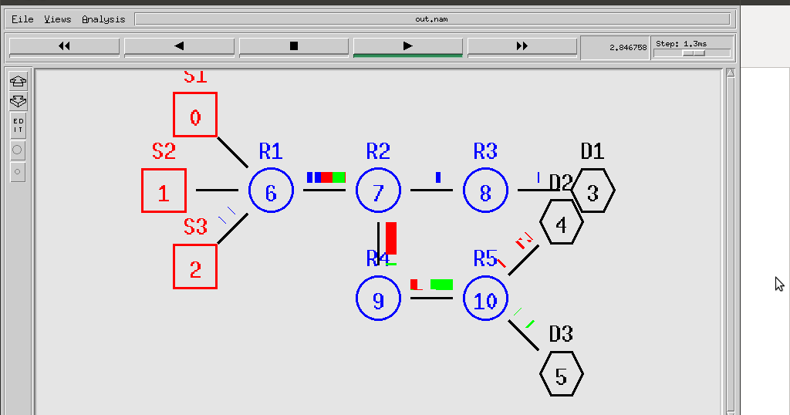

Hình 14 Giao diện kết quả mô phỏng NS 2

Mặc dù NS-2 là phần mềm mã nguồn mở có sẵn cho cả nền Windows 32 và Linux. Nhưng nhóm chỉ thực hiện cài đặt cũng như thực thi NS-2 trong môi trường Linux trên Ubuntu.

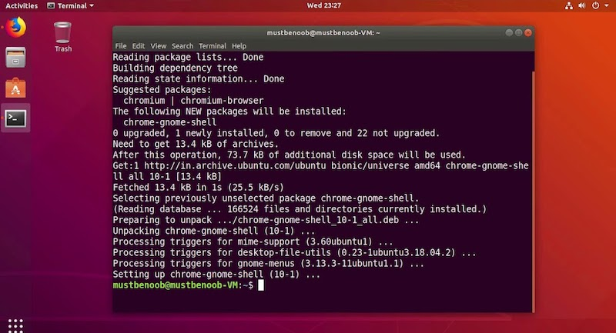

Hình 15 Hệ điều hành Ubuntu

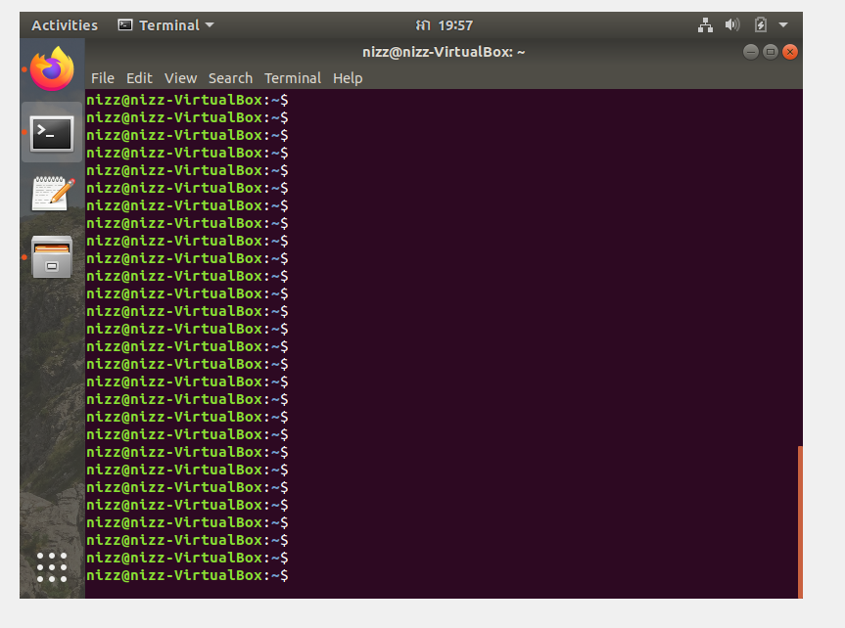

Hình 16 Giao diện Terminal trong Ubuntu

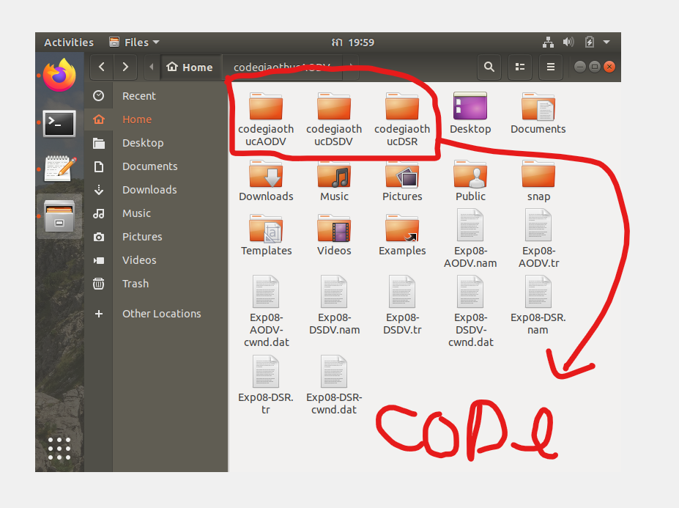

Hình 17 Thư mục chứa code

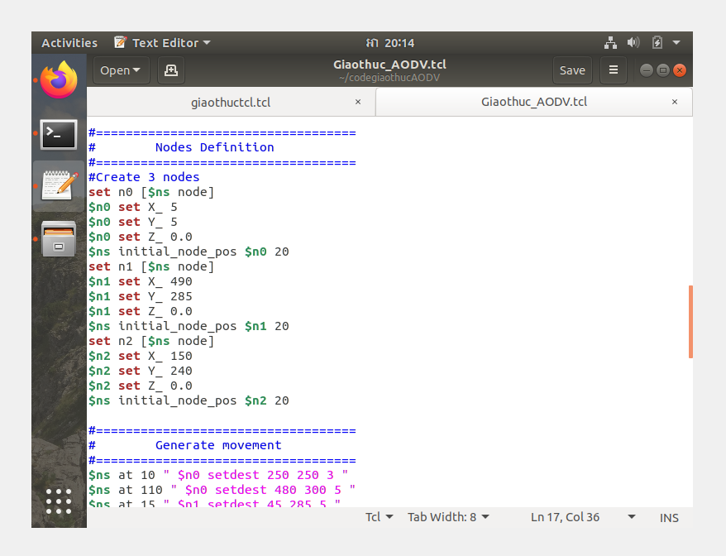

Hình 18 Giao diện viết chương trình NS-2



Hình 19 Lệnh tạo file NS-2 với đuôi .tcl



Hình 20 Lệnh chạy mô phỏng từ thiết bị đầu cuối bằng NS-2

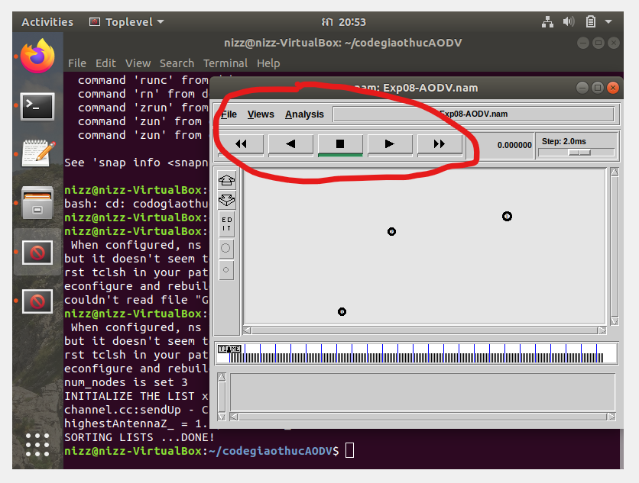

Hình 21 Thực hiện mô phỏng sau khi chạy file .tcl

## Mô phỏng một số giao thức định tuyến của mạng MANET

### Sơ đồ thực hiện mô phỏng

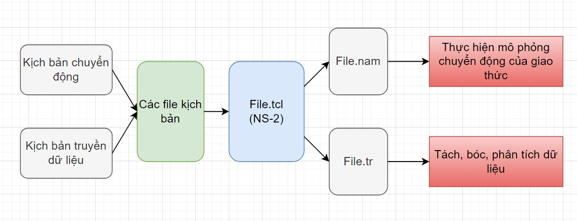

Hình 22 Sơ đồ thực hiện mô phỏng

### Thiết lập tô-pô mạng và mô hình chuyển động của các nút mạng

|  |  |
| --- | --- |
| **Thông số** | **Giá trị** |
| Kích thước vùng mô phỏng | 400m x 300m |
| Tổng số nút mạng tham gia | 20 nút |
| Tốc độ di chuyển nút mạng | 0 m/s - 20 m/s |
| Thời gian tạm dừng của các nút | 0 |
| Thời gian mô phỏng | 300s |

### Thiết lập nguồn sinh lưu lượng

|  |  |
| --- | --- |
| **Thông số** | **Giá trị** |
| Giao thức truyền thông | TCP |
| Số nguồn phát | 3 nguồn, nằm trên 3 nút mạng 0, 17, 4 |
| Số nút thực thể nhận | 3 nút mạng: 0,17,4 |
| Kích thước gói tin | 2000 Mb |
| Băng thông | 1 Mb |
| Kiểu kích thước hàng đợi | Drop tail |

### Thực hiện mô phỏng

### Giao thức AODV

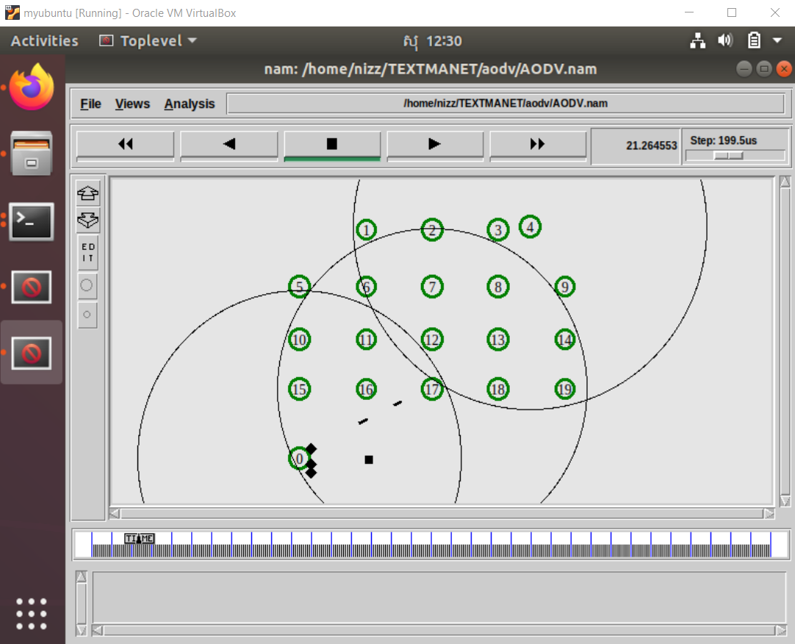

Hình 23 Kết quả mô phỏng AODV

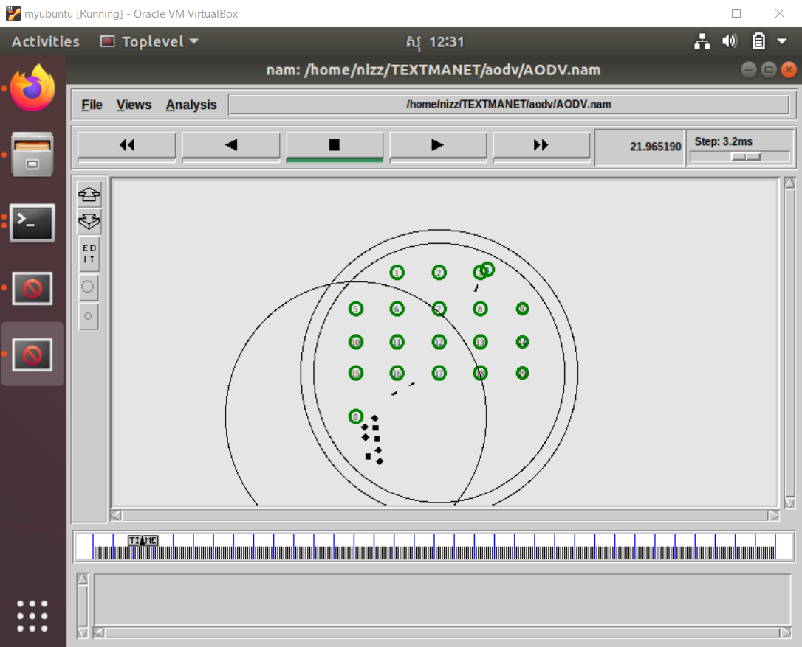

Hình 24 Kết quả mô phỏng AODV

### Giao thức DSDV

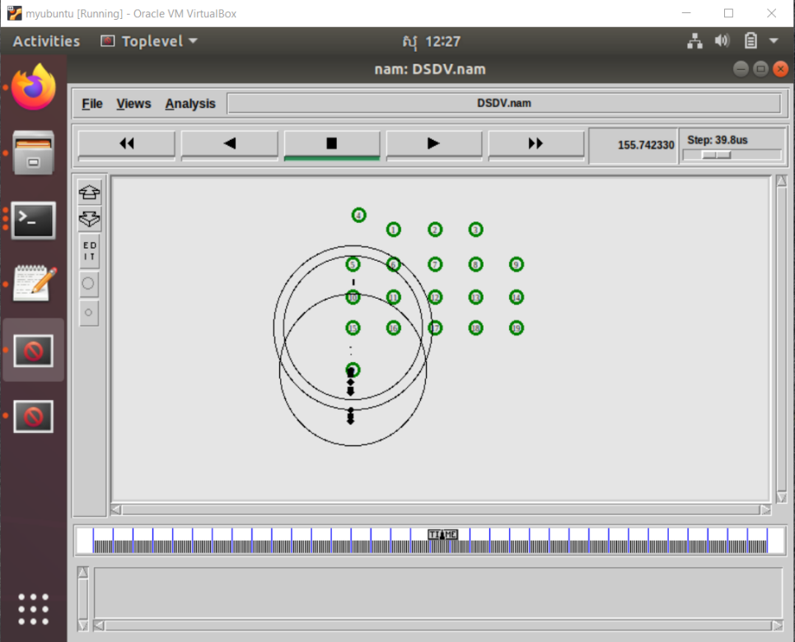

Hình 25 Kết quả mô phỏng DSDV

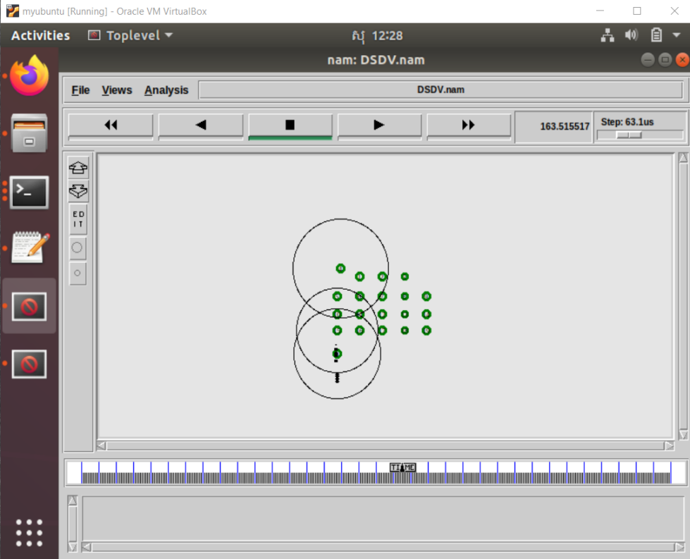

Hình 26 Kết quả mô phỏng DSDV

### Giao thức DSR

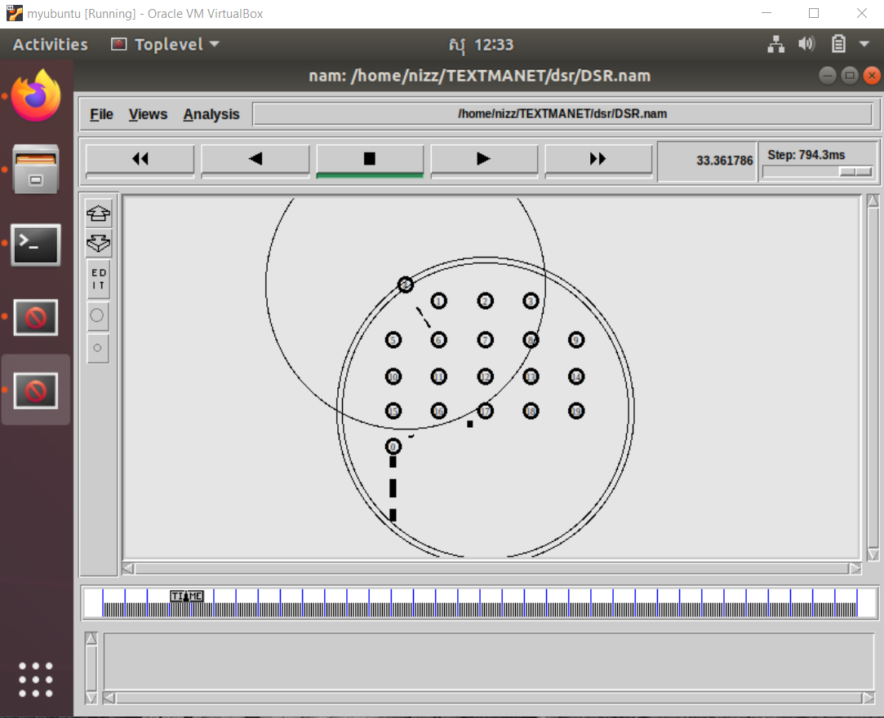

Hình 27 Kết quả mô phỏng DSR

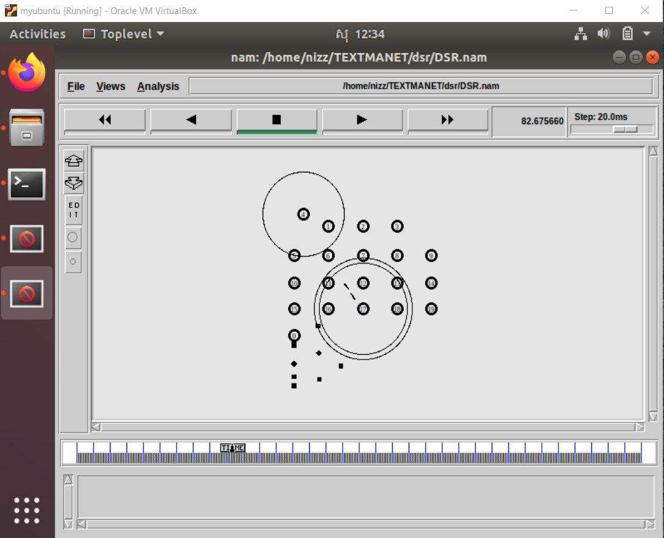

Hình 28 Kết quả mô phỏng DSR

### Phân tích kết quả mô phỏng

* **Năng lượng tiêu thụ**

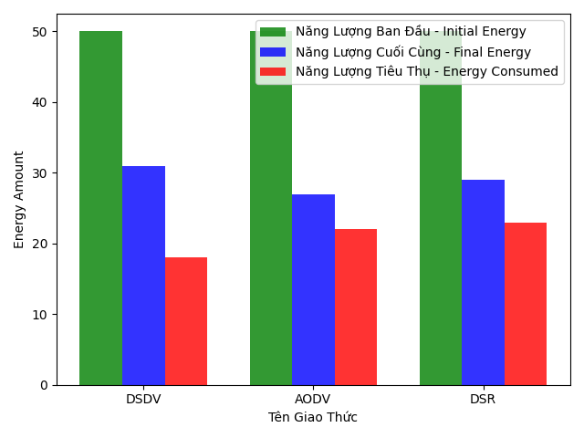

Hình 29 Đánh giá kết quả tiêu thụ năng lượng

* **Phân phát gói tin**

Hình 30 Đánh giá kết quả phân phát gói tin

# KẾT LUẬN

Từ hình trên, ta thấy tỉ lệ nhận gói tin của DSDV cao hơn hẳn so với hai giao thức còn lại trung bình trên 90% và với tỉ lệ rớt gói tin so với AODV, DSR rất thấp chỉ nhỉnh hơn một ít 0-2% nhưng vẫn đạt hiệu quả bởi việc nhận gói tin bù lại. Còn AODV, DSR thì việc nhận gói tin vẫn cao nhưng không bằng DSDV, việc rớt gói tin của chiếm tỉ lệ ít nhưng vẫn sấp sỉ so với DSDV. Với mô hình để mô phỏng khi không có sự thay đổi nào thì các giao thức vẫn cho hiệu quả nhận gói tin rất tin cậy với tỉ lệ phân phát trên 95% và tỉ lệ rớt thấp khoảng 5%. Bên cạnh đó nếu các nút mạng tăng dần thì thì tỉ lệ gói tin thành công bắt đầu giảm đi bớt, và số lượng gói tin gửi sẽ giảm dần.

Tiếp theo về mức tiêu thụ năng lượng(một yếu tố quan trọng khi xét đến hiệu suất của các giao thức) với mức năng lượng ban đầu đều như nhau, mặc dù DSDV hoạt động hiệu quả nhưng mức năng lượng cuối cùng lại cao hơn so với AODV, DSR. Còn AODV, DSR thì việc nhận gói tin với hiệu suất không bằng nhưng vẫn đặt mức tương đối khi năng lượng cuối cùng thấp hơn DSDV. Giao thức DSR được xem là mức tiêu thụ thấp nhưng độ hiệu quả truyền gói tin lại không bằng với hai giao thức còn lại.

Từ hình trên ta thấy ưu điểm về trả lời định tuyến nhanh DSDV cho ta biết được sự ưu việt của mình với tỉ lệ nhận gói tín là rất cao, không có sự thay đổi đáng kể khi tốc độ di chuyển các nút mạng tăng lên. Còn lại hai giao thức AODV, DSR thì tỉ lệ nhận gói tin khá tương đối so với DSDV nhưng không hiệu quả cao.

Kết luận cho những đánh giá trên ta thấy AODV là giao thức hoạt động ổn định, đạt hiệu quả tốt nhất với tỷ lệ phân phát gói tin thành công cao, và mức tiêu thụ năng lượng là thấp khi tốc độ di chuyển các nút mạng thay đổi. Với giao thức DSDV có tỷ lệ phân phát gói tin thành công có giảm tương đối nhưng vẫn đạt mức khá tốt, mặt khác thì mức tiêu thụ năng lượng là rất nhỏ nên có thể nối hiệu quả hoạt động là khá tốt khi có sự thay đổi tốc độ di chuyển các nút mạng. Còn với DSR, qua sự thể hiện ở trên thì đây là giao thức có hiệu quả hoạt động thấp nhất, không hiệu quả bằng hai giao thức AODV và DSDV khi tốc độ di chuyển các nút mạng thay đổi.

**TÀI LIỆU THAM KHẢO**

**[ 1 ] -** https://github.com/pgaijin66/Analysis-of-DSDV-and-AODV

**[ 2 ] -** https://github.com/fayazur-mohammad/DCN-with-ns-2

**[ 3 ] -** https://github.com/JeloH/AODV_DSDV

**[ 4 ] -** https://www.absingh.com/ns2/

**[ 5 ] -** **Hướng dẫn cài NS2:** https://www.absingh.com/ns2/

